BAB IV
ANALISIS PASAR DAN PEMASARAN
- Produk/Jasa yang Dihasilkan
Produk menurut Kevin Lane Keller (2013:13) “ A product is anything we can over to a market for attention, acquistion, use, or consumption that might satisfy a need or want” ( Produk adalah sesuatu yang dapat kami tawarkan ke pasar untuk mendapat perhatian, akuisisi, digunakan atau dikonsumsi yang mungkin memuaskan keinginan atau kebutuhan). Home Mart menawarkan berbagai macam bahan-bahan bangunan serta alatnya dan barang-barang yang menjadi perlengkapan rumah. Home Mart merupakan jenis usaha ritel yang pada umumnya berbentuk supermarket bangunan dimana produk yang dijual dituju kepada pembeli akhir (end user) untuk kemudian digunakan, tetapi tidak menutup kemungkinan produk yang ditawarkan digunakan oleh instansi tertentu dan digunakan untuk keperluan mereka baik usaha atau keperluan pribadi mereka. Jenis produk yang ditawarkan ialah seperti semen, cat, paku, keramik, pipa, kran, alat listrik, engsel pintu, pegangan pintu, baut sekrup, alat tukang, bor & mata bor, jenis-jenis tang, gembok, obeng, meteran, fasilitas kebersihan dan alat elektornik. Home Mart mengandalkan produk beragam yang ditawarkan kepada konsumen dan berharap menjadi pusat ritel bagi keperluan bangunan dan rumah masyarakat kota Palembang khususnya karena lokasi usaha ini didirikan tepat di Palembang, Sumatera Selatan.
Berikut contoh sebagian besar jenis produk dan item produk Home Mart: dapat dilihat pada tabel 4.1 dihalaman berikutnya :

- Logo Usaha
Setiap perusahaan pasti mempunyai logo, baik dalam bentuk gambar, tulisan, maupun kombinasi antara gambar dan tulisan tersebut. Logo adalah suatu gambar atau sekedar sketsa dengan arti tertentu; dan mewakili arti dari perusahaan atau merupakan gambaran dari perusahaan tersebut, adalah hal yang sangat penting untuk memiliki desain logo yang tepat untuk branding dan tujuan komunikasi yang bertindak sebagai identitas dari perusahaan. Didalam desain logo yang bagus, akan terlihat filosofi dan misi dari perusahaan tersebut. Atau dengan kata lain, logo melambangkan perusahaan dan merupakan unsur penting dari sebuah perusahan. Logo sangat memiliki filosofi dan kerangka dasar untuk menunjukan identitas perusahaan dan berfungsi sebagai tanda komunikasi tidak langsung kepada pelanggan maupun masyarakat luas, dan juga bermanfat untuk menggambarkan produk atau jasa yang ditawarkan oleh perusahaan tersebut serta menjadi salah satu sarana yang membedakan usahanya dengan pesaing lain.
Oleh karena itu, Home Mart memiliki logo identitas diri dalam menjalankan aktivitas usahanya, yang dapat dilihat pada Gambar 4.1.

Gambar 4.1
Logo Usaha

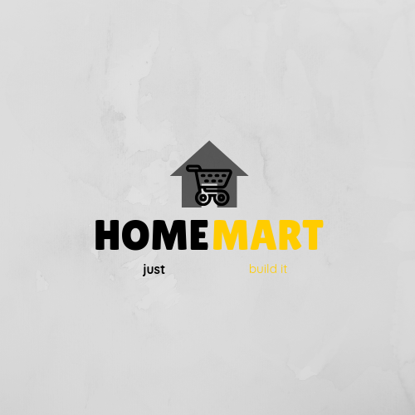
Pada logo usaha terdapat tulisan “Home Mart” yang berasal dari 2 kata yaitu Home yang berarti rumah namun berbeda dengan kata house yang memiliki arti yang sama tetapi sebenarnya arti dari home lebih bermakna dan lebih emosional, Kata ini lebih digunakan dengan cara yang lebih penuh perasaan, untuk menggambarkan tempat dimana kita tinggal sedangkan house memiliki arti yang berupa bangunan fisik atau infrastruktur. Oleh sebab itu, bagi penulis kata Home merupakan kata yang serius dan mengandung makna yang dalam tidak hanya sekedar rumah tetapi seperti keluarga, nyaman dan melalui arti kata ini penulis menjadikannya sebagai bahan acuan dalam usaha ritel ini untuk sediakala menyediakan perlengkapan yang dibutuhkan untuk membangun rumah dan menjadi pilihan utama bagi para keluarga dalam membuat nyaman rumah mereka. Mart yang dalam bahasa Inggris berarti “Pasar” yang diartikan dalam logo disini ialah tempat belanja para masyarakat. Dalam pemilihan logo dan nama diharapkan Home Mart menjadi sebuah pilihan utama bagi masyarakat dalam berbelanja kebutuhan bangunan dan perlengkapan rumah demi kenyamanan mereka dan dapat menghadapi persaingan industri retail modern. Selain itu, ada tagline dibawah nama usaha yaitu “just build it” yang dimaksudkan dalam logo ini adalah Home Mart diharapkan dapat menjadi pilihan masyarakat dalam membangun rumah mereka entah itu dalam bentuk bagunan atau hal lain yang bersifat lebih dalam.
- Gambaran Pasar
Pada gambaran pasar penulis akan menyajikan proyeksi penjualan selama 5 tahun ke depan. Proyeksi penjualan sangat berguna bagi Home Mart untuk mnegetahui berapa jumlah total penjualan yang didapat dari bisnis yang akan dijalankan sehingga pemilik dapat membangun strategi yang harus dilakukan untuk meningkatkan penjualan dan mengantisipasi penurunan penjualan yang terjadi pada periode tertentu. Sebelum melihat ramalan pendapatan dan anggaran penjualan usaha ritel Home Mart berikut Tabel 4.2 menunjukan rincian penjualan produk pada bulan pertama.

Tabel 4.1
Rincian Penjualan Home Mart Bulan Pertama tahun 2020 (dalam Rupiah)

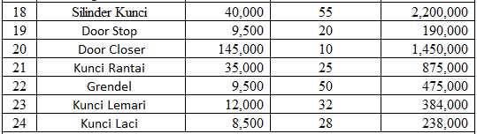
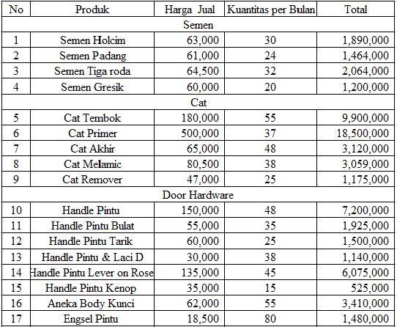

Lanjutan tabel 4.1
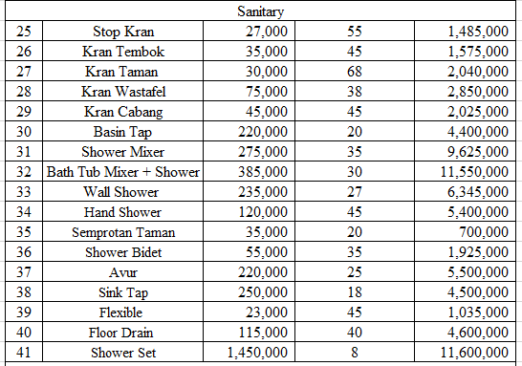

Lanjutan tabel 4.1
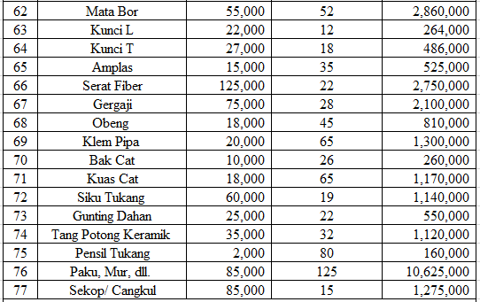
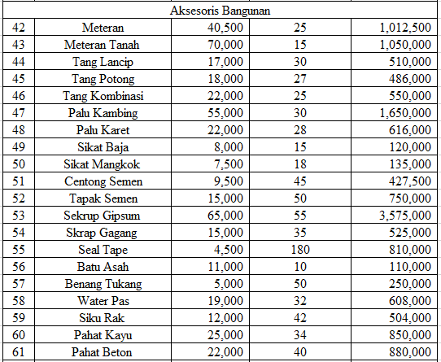

Lanjutan tabel 4.1
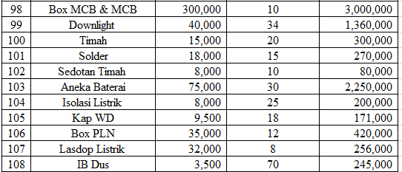
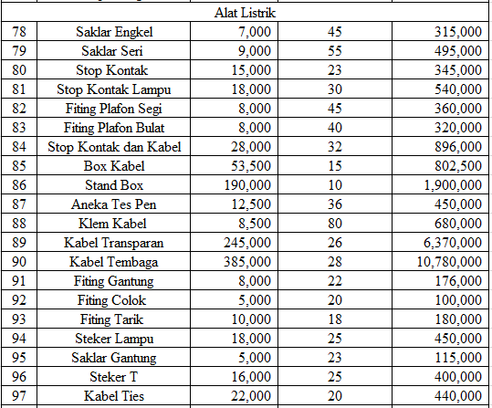

Lanjutan tabel 4.1
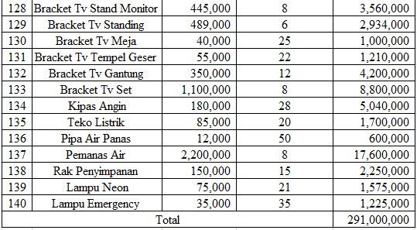
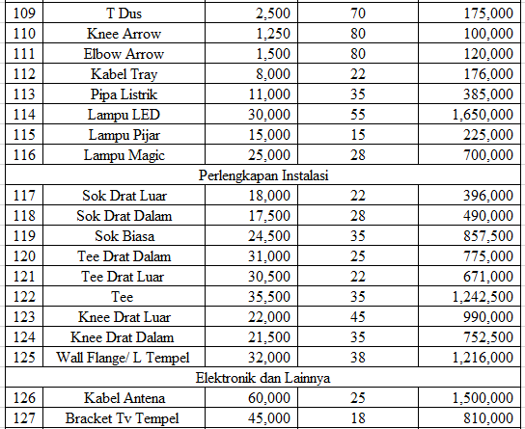

Sumber: Home Mart

Diatas merupakan rincian penjualan berdasarkan per produk untuk bulan Januari tahun 2020, berikut adalah Tabel 4.3 yang menunjukan ramalan penjualan Home Mart tahun 2020:
Tabel 4.2
Anggaran Penjualan Home Mart tahun 2020 (dalam Rupiah)

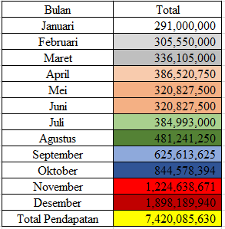

Sumber: Home Mart

Tabel 4.3 diatas menampilkan ramalan penjaualan Home Mart pada periode 2020. Berikut penjelasan mengenai data diatas.
- Home Mart menjual berbagai jenis produk seperti telah ditampilkan pada Tabel 4.1, dan dari berbagai jenis produk tersebut terdiri dari macam-macam alat bangunan, alat listrik sampai kebutuhan perlengkapan. Pada awal tahun 2020 yaitu bulan Januari pada tabel 4.2 diasumsikan penjualan mencapai Rp 291.000.000. Kondisi masyarakat sekitar menerima gaji pada tanggal awal hingga belasan setiap bulannya sehingga asumsi terjadi peningkatan penjualan dari bulan-bulan sebelumnya.
- Pada bulan Februari diasumsikan penjualan meningkat 5% dari bulan sebelumnya serta lebih stabil dengan penjualan meningkat dari minggu pertama hingga minggu keempat.
- Pada bulan Maret diasumsikan penjualan meningkat 5% dari bulan sebelumnya serta lebih stabil dengan penjualan meningkat dari minggu pertama hingga minggu keempat dan masih merupakan awal tahun sehingga kenaikan masih mungkin terjadi secara stabil.
- Pada bulan Mei dan Juni diasumsikan terjadi penurunan konsumsi yang disebabkan banyaknya pengeluaran keuangan pada bulan-bulan sebelumnya, terutama pada bulan ini banyak keluarga yang mengalokasikan keuangan mereka untuk kepentingan hari raya Idul Fitri misalnya barang-barang pokok seperti makanan. Sehingga pada periode ini penjualan diasumsikan menurun dari bulan April dan meningkat hanya sebesar 5% bulan Maret, bulan dimana konsisi penjualan masih normal.
- Pada bulan Juli 2020 diasumsikan penjualan meningkat 20% dari bulan Juni, mulai dari bulan ini kenaikan mulai terlihat karena juga biasanya setelah bulan-bulan Idul Fitri hasil panen/ hasil bumi baru bisa dinikmati oleh masyarakat.
- Pada bulan Agustus 2020 diasumsikan terjadi peningkatan 25% dari bulan sebelumnya, bulan dimana peningkatan penjualan masih normal. Di bulan ini tidak terlalu mengalamin kenaikan yang tinggi karena keluarga juga mengalokasikan keuangannya untuk biaya sekolah karena merupakan awal tahun ajaran baru.
- Pada bulan September dan Oktober penjualan meningkat 5% tiap bulannya dari presentase kenaikan dari bulan sebelumnya karena pada bulan-bulan ini kenaikan juga harus diasumsikan secara stabil.
- Pada bulan November 2020 diasumsikan terjadi kenaikan penjualan sebesar 45% dari bulan Oktober, hal ini terjadi karena mulai mendekati akhir tahun maka kebanyakan masyarakat melakukan renovasi terhadap rumahnya.
- Pada bulan Desember 2020 diasumsikan penjualan meingkat sebesar 55% dari bulan sebelumnya, hal ini dikarenakan selain mulai mendekati akhir tahun maka kebanyakan masyarakat melakukan renovasi terhadap rumah tetapi juga mendekati awal tahun dimana masyarakat juga mulai membangun rumah-rumah di awal tahun.
Berikut tabel 4.4 memaparkan proyeksi penjualan Home Mart tahun 2020-2024 dengan kenaikan sebesar 5% setiap tahun.
Tabel 4.3
Anggaran Penjualan Home Mart Tahun 2020-2024 (dalam Rupiah)

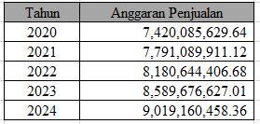
Sumber: Home Mart

- Target Pasar yang dituju
Menurut Kotler dan Armstrong (2016:233), “Target market consist of a set of buyers who share common needs or characteristics that the company decides to serve”. (Target pasar terdiri dari serangkaian pembeli dengan persamaan kebutuhan dan karakteristik yang perusahaan pilih untuk dilayani). Home Mart memilih pasar yang dituju ialah pemenuhan kebutuhan masyarakat dalam alat-alat dan bahan bangunan serta perlengkapan rumah mereka syang secara khusus akan lebih dikelompokan lagi ke dalam berbagai jenis pengelompokan yang tersedia (segmentasi).
Menurut Terence A. Shimp, dan J.Craig Andrews (2013:117) segmen pasar adalah sekelompok pelanggan yang memiliki seperangkat kebutuhan dan keinginan serupa. Secara umum, proses segmentasi pasar adalah tindakan membagi pasar menjadi kelompok pelanggan yang berbeda yang mungkin memerlukan produk dan atau bauran pemasaran yang terpisah. Proses segmentasi tentu bisa mengarahkan dan memperhitungkan sumber marcom (marketing communication) secara efisien.
Menurut Kottler dan Armstrong (2014:215), segmentasi pasar melibatkan pembagian sebuah pasar kedalam kelompok-kelompok yang lebih kecil berdasarkan kebutuhan yang berbeda, karakteristik, atau perilaku yang mungkin membutuhkan strategi pemasaran yang terpisah. Strategi pengelompokan target pasar dapat dikelompokan berdasarkan segi geografis, demografis, psikografis, dan prilaku.
Seperti pada definisi yang telah dipaparkan oleh para ahli, tujuan utama segmentasi atau pengelompokan pasar ini bertujuan untuk membagi pasar yang masih luas menjadi homogen atau memilki karakteristik yang serupa. Segmentasi sangatlah penting bagi para pelaku usaha terutama bagi perusahaan baru yang dalam menentukan pasar mereka dan untuk menghadapi para pesaingnya. Sebenarnya merupakan hal yang biasa bahwa pasar memiliki sifat yang bermacam-macam atau heterogen tetapi ini merupakan tantangan yang sulit bagi perusahaan dalam mendapatkan pasar yang ingin dituju, dengan mengelompokkan konsumen yang sifatnya homogen maka perusahaan akan lebih mudah memahami kebutuhan dan minat konsumen yang pada akhirnya, suatu pasar akan lebih mudah untuk dibedakan dengan kelompok pasar lainnya.
Beberapa faktor kunci yang seringkali diperhatikan oleh konsumen dalam pemenuhan kebutuhannya adalah seperti harga, kualitas, dan pelayanan. Dengan melakukan segmentasi maka perusahaan akan lebih mudah memberikan pelayanan sesuai dengan segmentasinya. Strategi pemasaran juga akan lebih terarah sesuai dengan kebutuhan dari segmentasi yang ditetapkan dan perusahaan dapat melihat potensi pasar yang menguntungkan. Segmentasi juga perlu untuk mengevaluasi target dan rencana bisnis untuk kedepannya, setelah memahami segmen pasar dan karakteristiknya, maka perusahaan dapat melakukan suatu evaluasi atas kegiatan pemasaran yang pernah dilakukan sebelumnya. Dari sini perusahaan akan mengetahui strategi pemasaran telah sesuai dengan karakteristik pasar sehingga dapat menjadi acuan untuk membuat perencanaan bisnis selanjutnya. Setelah mengetahui definisi dan pentingnya segmentasi maka berikut adalah pembagian segmen pasar konsumen yang dijelaskan sebagai berikut:
- Segmentasi Geografis
Segmentasi pasar ini didasarkan pada letak geografisnya dan dibagi ke dalam beberapa bagian geografi seperti negara, Provinsi, kota, desa dan iklim. Daerah geografi yang dipandang potensial dan menguntungkan akan menjadi target operasi Home Mart dalam menjalankan usahanya. Lokasi yang dipilih oleh Home Mart untuk menjalankan usahanya adalah di Kalimantan Barat tepatnya di Jl. Kopral Anwar Kec. Sako Kenten, Sumatera Selatan yang lokasinya cukup strategis karena dekat sekali dengan masyarakat yang telah berumah tangga dan lokasi yang berdekatan dengan berbagai jenis komplek perumahan, serta merupakan tempat yang dekat dengan pusat belanja (pasar) atau tempat persinggahan.
- Segmentasi Demografi
Segmentasi pasar ini didasarkan pada kondisi demografinya. Pada segmentasi pasar ini dibagi dan diklasifikasikan menjadi beberapa kelompok demografi dengan dasar pembagian usia, jenis kelamin, tingkat ekonomi atau tingkat pendidikan konsumen.. Pada kelompok jenis kelamin target dari Home Mart yang dituju adalah semua jenis kelamin yaitu laki-laki dan perempuan dengan usia 10 tahun sampai usia lanjut. Berdasarkan pendapatan ekonomis, fokus Home Mart adalah keluarga dengan pendapatan menengah keatas. Sedangkan berdasarkan tingkat pendidikan, semua tingkat merupakan fokus Home Mart. Selain itu tidak menutup kemungkinan orang-orang diluar dari kelompok yang telah disebut diatas untuk berbelanja di Home Mart.
- Segmentasi Psikografis
Segmentasi psikografi secara umun ialah menelaah bagaimana konsumen dengan segmen demografi tertentu merespon suatu stimuli pemasaran. Segmentasi ini membagi pangsa pasar menjadi kelompok-kolompok berdasarkan gaya hidup. Nilai-nilai yang dianut setiap individu pastinya berbeda-beda, contohnya adalah sebagai berikut :
- Gaya hidup (Lifestyle) : moderen, tradisional, berkelas, hemat
- Nilai yang dianut (Value) : gotong royong, individualisme, kolektivisme.
- Kepribadian (Personality) : Pemikiran, pencapaian, pengikut.
Segmentasi psikografis Home Mart menargetkan konsumen berdasarkan gaya hidup mereka. Masyarakat moderen lah yang dipilih, mereka cenderung menginginkan proses perbelanjaan yang praktis dengan nuansa belanja yang nyaman dan tidak perlu repot karena dalam memenuhi kebutuhannya hanya dengan mengunjungi satu tempat kebutuhannya sudah terpenuhi. Ini merupakan gaya hidup yang disasar yang selalu menginginkan kebutuhannya dipenuhi secara efesien dan efektif.
- Segmentasi Tingkah Laku
Segmentasi tingkah laku mengelompokkan konsumen berdasarkan pada pengetahuan, sikap, penggunaan dan reaksi mereka terhadap suatu produk dan jasa yang ditawarkan. Segmentasi perilaku memungkinkan pemasar menjadi lebih relevan dan menghasilkan pesan yang akan berhubungan baik dengan target pasar yang diinginkan. Pada segmentasi ini Home Mart berfokus pada segmentasi yang berdasarkan peristiwa dan segmentasi berdasarkan keuntungan yang masyarakat cari atau butuhkan.
- Strategi Pemasaran
- Positioning
Menurut Kotler dan Armstrong (2014:232), positioning terdiri dari pengaturan terhadap penawaran pasar untuk menempati tempat yang jelas, khas, dan lebih diinginkan dibanding dengan produk pesaing dalam pikiran calon konsumen.
Berdasarkan konsep positioning tersebut, Home Mart memposisikan brand nya sebagai penyedia berbagai macam produk kebutuhan keluarga akan bahan bangunan dan perlengkapan rumah mereka dengan produk yang beragam, pelayanan yang ramah, harga yang bersaing diantara para kompetitor, nuansa berbelanja yang nyaman dan serba praktis. Dalam memposisikan brand Home Mart maka penulis telah memilih slogan singkat untuk dapat diingat bagi pelanggan Home Mart yaitu “just build it” yang merupakan kata berbahasa Inggris dengan arti “bangun saja”. Mungkin kata dengan bahasa asing akan sulit bagi para masyarakat awam untuk mengingatnya tetapi slogan yang dipilih merupakan slogan yang cukup singkat dan dapat mudah diingat. Selain itu, slogan ini dipilih juga karena memiliki arti yang dalam. Selain untuk memposisikan kepada para masyarakat luas bahwa Home Mart merupakan pusat belanja kebutuhan bahan bangunan dan perlengkapan rumah, bangun saja juga untuk mengingatkan kepada masyarakat bahwa setiap mereka ingin membangun tidak hanya rumah mereka tetapi keluarga atau sesuatu lainnya mereka akan mengingat bahwa Home Mart lah tempat yang nyaman dan paling tepat dalam melakukan tindakan tersebut.
- Penetapan Harga
Menurut Kotler dan Keller (2016:47), harga adalah sejumlah uang yang dikenakan untuk produk atau jasa. Lebih luasnya, harga adalah jumlah dari seluruh nilai yang diperoleh konsumen dengan tujuan untuk mendapatkan kelebihan dari penggunaan barang atau jasa. Penentuan harga merupakan salah satu penentu keberhasilan suatu perusahaan dalam menentukan seberapa besar keuntungan yang akan diperoleh perusahaan tersebut dari penjualan produknya.
Dalam menetapkan harga para pelaku usaha harus cermat dalam memilih berbagai pilihan yang tersedia dan sesuai dengan bisnis yang dijalankan demi kelangsungan usaha. Terdapat beberapa metode dalam menetapkan harga atas produk atau jasa, yaitu:
- Penetapan Harga Berdasarkan Nilai (Value Based Pricing)
Berdasarkan konsep ini, penetapan harga dilakukan atas persepsi konsumen terhadap nilai produk dengan arti lain menetapkan harga berdasarkan persepsi nilai dari pembeli dimana pemasar tidak dapat mendesain suatu produk atau program pemasaran dan kemudian menetapkan harganya. Penetapan harga berdasarkan nilai produk harus dapat menawarkan kombinasi yang tepat antara kualitas dan layanan baik pada kisaran harga yang rasional. Dengan demikian, perusahaan tidak perlu mengurangi biaya atau harga untuk menandingi pesaing lainnya, melainkan memberikan pelayanan dengan nilai tambah untuk mendiferensiasikan produknya.
Terdapat dua jenis penetapan harga berdasarkan nilai, yaitu:
a. Good-Value Pricing yaitu menawarkan kombinasi yang tepat antara kualitas dan layanan yang baik pada harga yang wajar.
b. Value-Added Pricing yaitu melekatkan fitur dan layanan nilai tambah untuk membedakan penawaran perusahaan dan untuk mendukung penetapan harga yang lebih tinggi.
- Penetapan Harga Berdasarkan Biaya ( Cost Based Pricing)
Metode penetapan harga yang paling sederhana adalah penetapan harga berdasarkan biaya. Pengaturan harga untuk penetapan harga berdasarkan biaya melibatkan biaya untuk memproduksi, mendistribusikan dan menjual produk ditambah tingkat pengembalian yang adil untuk usaha dan resiko. Terdapat dua pendekatan Cost Based Pricing, yaitu metode penetapan harga dengan menambahkan markup standard untuk biaya produk dan juga break-even pricing dimana menetapkan harga berdasarkan titik BEP (break even point) untuk mendapatkan target kembali.
Untuk menggambarkan penetapan harga berdasarkan markup, berikut adalah rumus untuk menentukan harga:
a. Biaya Unit = Biaya Variabel + (Biaya Tetap / Jumlah Penjualan)
b. Harga Mark-Up = Biaya Unit / (1 - Laba Penjualan yang Diinginkan)
- Penetapan Harga Berdasarkan Persaingan (Competition Based Pricing)
Penetapan harga berdasarkan persaingan ialah metode penetapan harga berdasarkan harga-harga yang ditetapkan oleh para pesaing terhadap produk yang serupa. Metode ini tidak selalu berarti menetapkan harga yang persis sama dengan kompetitor, namun menggunakan harga tersebut sebagai pembanding untuk menetapkan harga pada produk yang ditawarkan. Persaingan perlu menjadi perhatian perusahaan dalam menetapkan harga produk, yaitu seberapa besar pesaing menawarkan harga terhadap produk mereka yang serupa dengan produk yang ditawarkan oleh perusahaan. Harga yang diajukan oleh perusahaan akan gagal bila berada terlalu tinggi untuk dapat menghasilkan permintaan dan bila terlalu rendah untuk menghasilkan keuntungan. Persepsi pelanggan terhadap nilai-nilai dari produk menjadi batas atas dari harga, dan kemudian batas bawahnya adalah biaya produksi.
Pendekatan yang digunakan oleh Home Mart adalah strategi penetapan harga berdasarkan biaya (cost based pricing). Home Mart memilih metode ini dikarenakan lebih mudah dan sederhana dalam penetapan strategi memenangkan persaingan harga dengan kompetitor yang ada, yaitu dengan mark up, karena metode ini banyak dilakukan oleh pedagang dan tidak ada biaya-biaya produksi serta masuk akal untuk menetapkan harga produk yang dijual di Home Mart. Manajemen akan menetapkan margin harga yang rendah dengan rentang 10-30% untuk produk pada umumnya dari HPP (Harga pokok penjualan). Dalam penentuan harga manajemen Home Mart akan sangat berhati-hati karena dalam penentuan harga sifatnya sangat sensitif yang dapat mempengaruhi minat membeli pelanggan itu sendiri. Kemudian, cara perhitungannya adalah menjumlahkan semua biaya yang dikeluarkan untuk memesan produk dari supplier kemudian menambahkan margin keuntungan yang diinginkan oleh perusahaan ( Rumus : Harga beli + Mark up = Harga jual ).
- Saluran Distribusi
Menurut Kotler dan Keller (2016:47), distribusi adalah sekumpulan organisasi yang saling bergantung yang terlibat dalam proses yang membuat produk atau jasa siap digunakan atau dikonsumsi oleh konsumen atau pengguna bisnis. Distribusi merupakan salah satu faktor yang perlu dipahami dalam sebuah bisnis dimana dalam hal ini distribusi sangat penting untuk mengetahui dan mengatur alur perjalanan sebuah produk untuk dapat sampai ke tangan konsumen sehingga dapat digunakan oleh konsumen, tanpa adanya saluran distribusi produsen akan menjadi sulit untuk memasarkan produknya dan konsumen pun akan kesulitan dalam mendapatkan, menggunakan dan menikmati produk atau jasa mereka.Terdapat lapisan atau tingkatan dari perantara pemasaran yang berusaha membuat produk dan kepemilikannya lebih dekat dengan pembeli akhir atau biasa disebut channel level (saluran distribusi). Ada beberapa tipe tingkat saluran distribusi yaitu :

- Zero Level Channel : Tipe distribusi dalam bentuk ini adalah produsen dan konsumen akhir tidak terdapat pedagang perantara, penyaluran langsung dilakukan oleh pelaku usaha kepada konsumen. Produsen menjual langsung ke konsumen akhir tanpa perantara.
- One Level Channel : Tipe distribusi ini adalah penjualan melalui satu perantara penjualan seperti pengecer. Pada pasar konsumsi perantara ini merupakan pedagang berskala besar atau grosir, sedangkan pada pasar industri mereka merupakan penyalur tunggal dan penyalur industri.
- Two Level Channel : Tipe distribusi ini mempunyai dua perantara penjualan, yaitu dalam pasar konsumsi perantara ini ialah pedagang besar atau grosir dan sekaligus pengecer, ataupun dalam pasar industri mereka adalah sebuah penyalur tunggal dan penyalur industri.
- Three Level Channel : Saluran distribusi bentuk ini memiliki tiga perantara, yaitu pedagang besar (grosir), pemborong serta pengecer.
Berdasarkan penjelasan mengenai saluran distribusi diatas, saluran distribusi yang digunakan oleh Home Mart terhadap konsumen adalah Zero Level Channel, dimana Home Mart secara langsung menjualkan produknya kepada konsumen akhir tanpa adanya perantara.
Gambar 4.2
Saluran Distribusi Home Mart

Sumber: Home Mart

- Strategi Promosi
Menurut Kotler dan Keller (2016:47), promosi adalah aktivitas yang menyampaikan manfaat produk dan membujuk pelanggan untuk membeli produk tersebut. Berbagai jenis komunikasi pemasaran yang digunakan pada suatu organisasi disebut bauran komunikasi pemasaran, yang antara lain :
- Advertising
Bentuk presentasi dan promosi tentang ide, barang, dan jasa melalui surat kabar, radio, majalah, bioskop, televisi, atau dalam bentuk poster (benuk promosi berbayar) yang dipasang di tempat-tempat strategis. Advertising yang dilakukan oleh Home Mart adalah dengan memasang poster dijalan dalam radius beberapa kilometer dari lokasi Home Mart agar masyarakat mengetahui bahwa terdapat pusat belanja yang dapat memenuhi kebutuhan bahan bangunan mereka yang terdekat dari situ, serta membagikan brosur promosi setiap bulannya di sekitar komplek perumahan warga dan tempat-tempat rumah makan.
- Sales Promotion
Menjual atau memasarkan produk atau jasa dengan cara memajang ditempat-tempat khusus yang menaik perhatian dalam jangka waktu singkat, sehingga konsumen mudah untuk melihatnya. Cara Home Mart melakukan promosi penjualan ini adalah dengan memasang berbagai plang promosi bulanan pada bagian atas kasir pada umumnya agar dapat dilihat oleh konsumen serta ada tanda-tanda potongan pembelain pada produk yang sedang diskon. Strategi dengan mengadakan katalog promosi setiap bulannya juga dilakukan oleh Home Mart sebagai strategi peningatan promosi penjualan.

- Personal Selling
Merupakan presentasi lisan dalam percakapan dengan satu calon pembeli atau lebih yang ditujukan untuk menciptakan penjualan dan membangun hubungan baik dengan para konsumen. Hal ini dapat dilakukan oleh para karyawan Home Mart kepada calon konsumen yang datang ke toko.
- Public Relation
Diperlukan bagi perusahaan untuk membangun hubungan baik dengan publik, yaitu demi menciptakan citra perusahaan yang baik. Alat promosi ini memberikan informasi mengenai perusahaan atau produk atau jasa dan juga mengenai isu-isu, rumor dan acara yang disampaikan melalui media masa. Hubungan baik dapat tercipta baik secara internal dari Home Mart yaitu antara para karyawan dengan owner maupun secara ekternal yaitu antara pihak Home Mart dengan para konsumen. Hubungan dengan para masyarakat luas harus dibangun secara baik, karena hubungan antara perusahaan dan para masyarakat merupakan faktor utama keberhasilan usaha. Oleh sebab itu, promosi yang dilakukan secara luas kepada masyarakat akan dikaji secara baik agar promosi yang diberikan sesuai dengan apa yang dibutuhkan masyarakat dan mereka pun dapat menerima promosi tersebut.

- Direct Marketing (pemasaran langsung)
Hubungan langsung dengan konsumen untuk memperoleh respon langsung dan membangun hubungan jangka panjang dengan konsumen dengan menggunakan surat, telepon, e-mail, televisi, radio, dan alat penghubung non personal lainnya untuk berkomunikasi secara langsung dengan pelanggan. Home Mart berhubungan langsung dengan konsumen untuk memperoleh respon langsung dari para konsumen, promosi yang dilakukan dengan langsung berkomunikasi dengan konsumen maupun menjangkau para konsumen dengan menggunakan surat elektronik, pesan singkat telepon dan lainnya.

